発注予定一覧

京都市消防局総務部施設課
（担当：近永、日高 075-212-6644）

１ 品名、仕様、数量等
品 名 | 型 式 | 数量 | 単位 | 備 考
洗濯機 | 東芝  AW－5GA4(W) | １ | 台 | メーカー不問  同等品可
注・ 上記型式の後継機可。
・ 現行品については、東芝 AW-504（２００３年製）。
・ 納品時、現行品の引き取りをお願いします。（契約業者に、別途リサイクル料の見積書提出について指示）
・ 見積もりは、運搬及び設置費用等を全て含めた金額としてください。（別紙２参照）
・ 予算の都合上、１台当たりの上限額を設けています。

２ 納入期限 令和８年１１月２０日（金）

３ 納入場所 京都市消防局本部庁舎（地下１階）
京都市中京区押小路通河原町西入榎木町４５０番地２
設置する洗濯パンについては、別紙１参照

４ 見積書の作成等
- 見積書の提出期限 令和８年１０月２８日（水）
⑵ 見積書の宛先は「京都市長」とし、氏名及び住所（法人にあっては名称及び代表者の役職氏名並びに主たる事務所の所在地）を記載してください。
⑶ ＦＡＸ又は電子メールで見積書を提出される場合は、担当者の氏名（フルネーム）を必ず記載してください。
⑷ 見積金額は、消費税及び地方消費税額を抜いた単価及び金額とし、その旨を記載してください。

５ 提出先及び提出方法
⑴ 〒604-0931 京都市中京区押小路通河原町西入榎木町450-2
京都市消防局総務部施設課
- 郵送、ＦＡＸ、電子メール又は持参のいずれかの方法により提出してください。
電子メールアドレス：chihd495@city.kyoto.lg.jp

６ 契約業者にのみ別途連絡させていただきますので、御了承ください。
※契約業者へは、見積書提出期限の翌開庁日午前中に連絡予定

７ その他
現地確認を希望される場合は、消防局総務部施設課（担当 近永又は日高 075-212-6644）
へ事前に連絡のうえ、訪問してください。
⑵ この仕様書に定めがない事項又は疑義が生じた場合は、当局担当者と協議すること。

８ 問い合わせ先
京都市消防局総務部施設課（担当 近永又は日高 075-212-6644）

別紙１
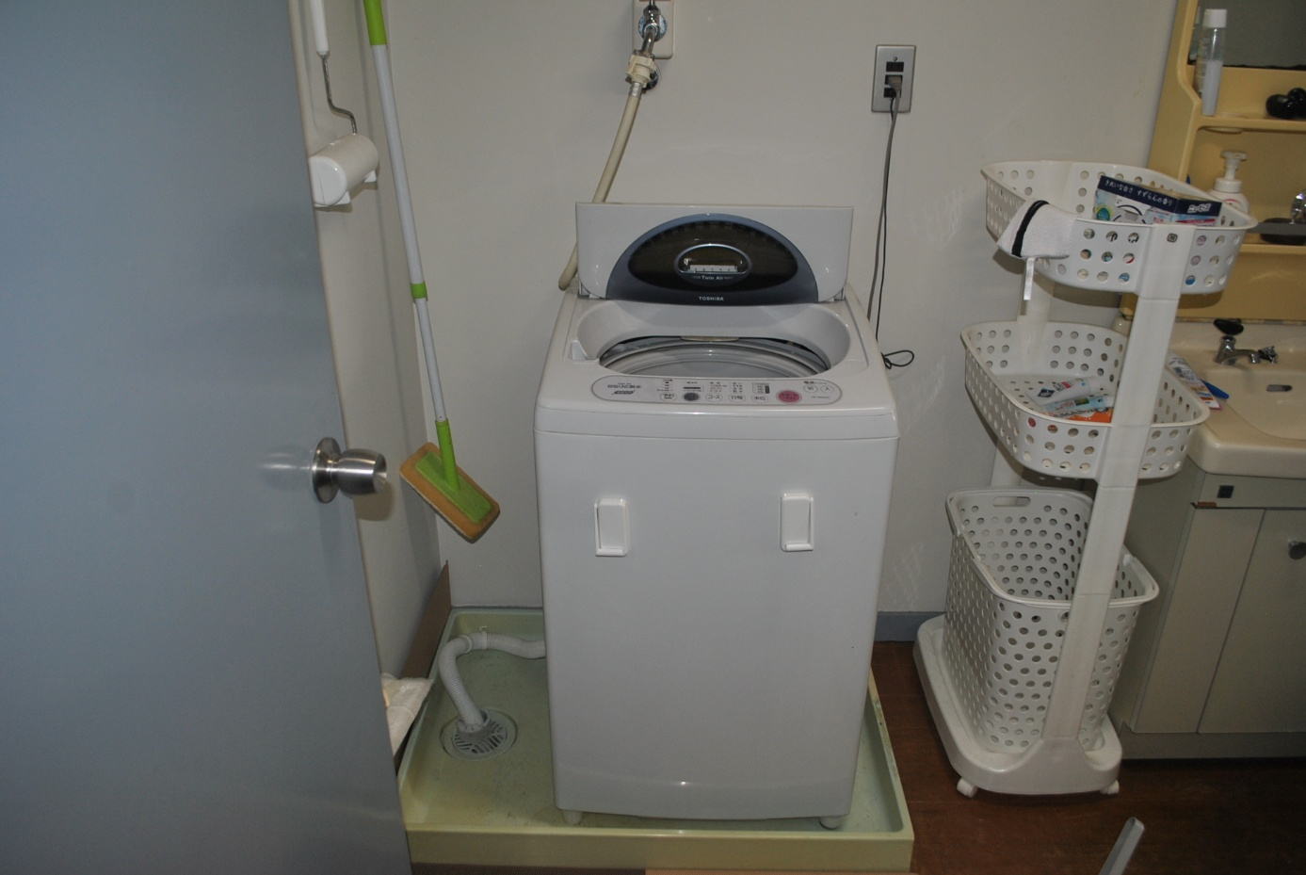
給水栓

860mm
600mm

別紙２

見積書の内訳は次の記載方法を参考するとともに、該当する項目へ金額を記載してください。
設置費用なども全て商品金額に含めてください。
注）「名称」「単位」は必ず下記のとおりとしてください。
注）宛先（京都市長）や総計（税別）の記載方法は、京都市へ普段作成されている見積書の形式としてください。

【提出見積書見本】
名称 | 仕様 | 数量 |  | 単価 | 金額
洗濯機 | ○○製 ○○ | １ | 台 | ○○ | ○○
合 計

